НОВА ГОДИНА
в СЪРБИЯ и град
ВЪРШАЦ - ВЪВ ВИНОТО Е ИСТИНАТА!
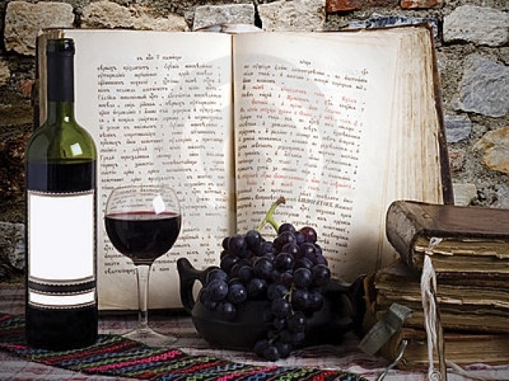
У вину je истина!

I

4 дни/ 3 нощувки/ 3 закуски/
2 празнични вечери/ 1 обикновена вечеря/ посещение на винарна с дегустация на 5 марки вина

Дата: от 30 декември до 02 януари 2019 г.

По маршрут: СОФИЯ – ВЪРШАЦ – МАНАСТИРА МЕСИЧ – СОФИЯ

Потопете се в атмосферата на празника и станете част от една прекрасна бохемска приказка. Ако искате да разберете кой път води до истината, това е пътя за Вас !
А защо ВЪРШАЦ? Тук и вятърът духа с аромат на грозде и вино….
Вършац е едно от най - хубавите банатски градчета, където се сливат Панонската низина и Вършачката планина. Ще видите Делиблатските пясъчни дюни известни още като „Европейската Сахара“.
Характерни за района са хубавото грозде и лозови масиви, които се отглеждат в тази област още от XV в.
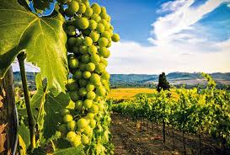
Преди Втората Световна война във Вършац е имало повече от 1000 изби. Във Вършачките изби се е пиело на час и метър. Входните такси от динар или два, са заплащани, за да се пие един или два часа. Ако се е пиело на метър, това е означавало, че чашите са били подреждани една след друга в дължина от един до два метра. Хората са изключително приветливи, добронамерени, красиви и горди с традициите си. Според една стара легенда, всеки, който отраснал е отраснал и обича лозята казва: „Не мога да разбера хората, които продават виното, защото не знам за тези пари какво по-умно може да се купи“. Сред многото качествени вина, произведени в региона най – хубави са Мускат отонел, Шардоне, Пино Бианко Рейн, Ризлинг. Да станем, да се усмихнем, да вдигнем тост и да си кажем наздраве! Нека заедно да влезем с замах в Новата 2019 година!

1 ден /30.12.2018 г./ София – Вършац
Отпътуване в 09.00 ч. от София, пл. Св.Ал. Невски, в посока Калотина – Ниш – Смедерево. Пристигане във Вършац, един от най-старите и най-красивите автентични градове във Войводина. Разположен на ръба на Панонската равнина, по склоновете на Вършац планина, той впечатлява със старинната си архитектура под влияние на унгарската култура.
Настаняване в хотел SRBIJA – 3*** (www.hotelsrbija.rs). Напитка за „добре дошли“. Вечеря в ресторанта на хотела. Нощувка.
2 ден /31.12.2018 г./ Вършац
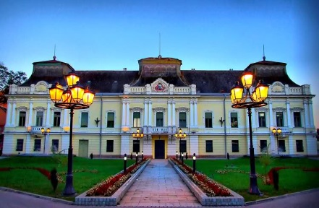
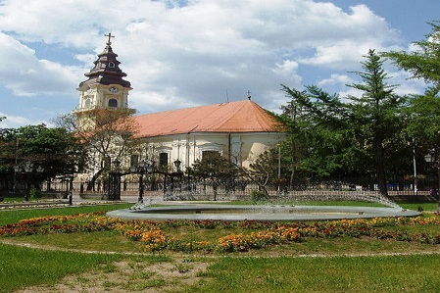
Закуска на шведска маса. Пешеходна обиколка на града, която включва Градския музей Конкордия /разглеждане отвън/, Дома на владиката „Владичански двор“, проектиран в стил барок /разглеждане отвън/, минаване покрай сградата на Кметството и посещение на Съборната църква. Това е най – старата църква в града, строена от 1728 до 1785 г. с една от най – красивите дърворезби от този период. Ще можете да видите градския площад Св. Николай и старата аптека от XVIII в, известна като „аптеката на стълбите" и наричана още „При Спасителя“, неоготическия римокатолическия храм Св. Герхард, който е сред обектите, които заслужават вашето внимание.
Отиване до местната винарна за дегустация на различни марки местно вино, съчетана с малки хапки сирена. Когато се отпие това вкусно вино, поверието гласи, че след 5 различни марки, изпробвани в навечерието на Новата година, се проговаря сръбски. Е да видим дали е така? С танцова стъпка и широка усмивка, денят продължава с подготовка на празничната вечер.
Новогодишна вечеря с богато меню на шведска маса, неограничено количество местни безалкохолни, алкохолни напитки, жива музика до зори и празнична томбола!
ЧЕСТИТА НОВА 2019 ГОДИНА! Srećna Nova godina!
3 ден /01.01.2019 г./ Вършац – манастира Месич
Късна разточителна закуска до 11.00 ч. Отпътуване с автобус и разглеждане на манастира Месич. Ще запалим свещички, ще помолим за здраве и благоденствие. Свободно време за разходка /прошетка на сръбски/. Вечеря - реприз на 01.01.2019 г. на шведска маса с неограничено количество местни безалкохолни, алкохолни напитки и жива музика.
4 ден /02.01.2019 г./ Вършац - София
Закуска на шведска маса. Отпътуване за България. Пристигане в София вечерта.

ПАКЕТНИ ЦЕНИ:
Хотел/категория*вид стаи | На турист в двойна стая | Доплащане за единична стая | Отстъпка за дете до 9.99 г. с 2-ма възр. | Отстъпка за дете от 10 до 15.99 г. с 2-ма възр.
HOTEL SRBIJA – 3*  настанявяне в стаи „Комфорт“ | ЦЕНА ЗА РАННИ ЗАПИСВАНИЯ до 17.10.2018 г.  430 лв. | 106 лв. | 270 лв. | 95 лв.
HOTEL SRBIJA – 3*  настанявяне в стаи „Комфорт“ | 450 лв. | 106 лв. | 270 лв. | 95 лв.
ОТСТЪПКА - 50 лв. от пакетната цена за туристи със собствен транспорт
(на заявка-потвърждение)

Пакетната цена включва: транспорт с автобус, 3 нощувки със закуски в хотел 3*** - настаняване в комфортни стаи, напитка за „добре дошли“, 1 обикновена вечеря, Новогодишна вечеря на шведска маса с неограничено количество алкохолни на 31.12.2018 г., безалкохолни напитки местно производство, жива музика и томбола, Празнична вечеря – реприз на 01.01.2019 г. на шведска маса с неограничено количество алкохолни, безалкохолни напитки местно производство и жива музика, дегустация на 5 различни марки местно вино във винарна „Виник“, водач от агенцията, туристическа програма във Вършац, екскурзия до манастира Месич, мед. застраховка с покритие 5000 EUR на ЗД „Евроинс“.
Забележка: тръгването от други селища на България, се осъществява при мин. записани 20 туристи и с доплащане от ~45 лв.

Парична единица на Сърбия: DIN – Сръбски динар (1 EUR ~ 120 DIN)
Описание на хотела:
Hotel Srbija *** – Vrsac, Srbija
http://www.hotelsrbija.rs
Местоположение: Хотел „SRBIJA" се намира в сърцето на град Вършац и предлага комфортно настаняване за една пълноценна почивка или бизнес пътуване. Открит през 1983 г., а от 2008 г. насам е част от испанската хотелска група Eix hotels от Майорка.
Настаняване: Хотелът разполага със 78 стаи, от които 35 комфортни и останалите стандартни стаи, и 8 апартамента, обзаведени с всички съвременни удобства. Всички стаи са климатизирани, като комфортните стаи разполагат с модерни бани, оборудвани с душ, сешоар и основни тоалетни принадлежности, обзаведени с LCD телевизор, директна телефонна линия, мини-бар. Въпреки че хотелът е категоризиран като тризвезден, настаняването в този тип стаи е далеч над тази категория.
Услуги: Безплатна интернет връзка в стаите и общите помещения, бизнес кът в лобито на хотела, с два персонални компютри, факс, скенер и принтер, ресторант „Аркудия", намиращ на първия етаж, „Верде бар", кафетерия „Buon Giorno", рум сервиз от 7 до 23 ч., фризьорски салон "DI", паркинг, детски кът, пране и гладене.
Минимален брой туристи за осъществяване на екскурзията: 40 туристи.
Срок за уведомление при недостигнат минимален брой туристи: 7 дни преди началната дата.
Необходими документи: лична карта; няма визови, санитарни и медицински изисквания.
Екскурзията е подходяща за лица с намалена или ограничена подвижност!
Начин на плащане: депозит - 30% от пакетната цена, доплащане - до 20 дни преди отпътуване.
Използвани транспортни средства по програмата: • автобус
Туроператор “ТА Мондел Травел” е застрахована по смисъла на чл. 97, ал.1 от Закона за туризма в застрахователна компания АЛИАНЦ БЪЛГАРИЯ със застрахователна полица №13160183000000030 /валидна от 31.07.2018 г. до 30.07.2019 г./

